РОССИЙСКИЙ УНИВЕРСИТЕТ ДРУЖБЫ НАРОДОВ
Факультет физико-математических и естественных наук
Кафедра прикладной информатики и теории вероятностей

ОТЧЕТ
по лабораторной работе № 9
дисциплина: Архитектура компьютера

Студент: Грицко Сергей

Группа: НКАбд-02-25

МОСКВА
2025 г.

Оглавление
Цель работы 3
Теоретическое введение 4
Выполнение лабораторной работы 6
3.1. Реализация подпрограмм в NASM 6
3.2. Отладка программ с помощью GDB 7
3.3. Аргументы командной строки в GDB 9
Выполнение заданий для самостоятельной работы 9
Задание 1. Преобразование программы (Вариант 14) 9
Задание 2. Альтернативная реализация (Вариант 14) 9
Выводы 10
Список литературы 11

Цель работы

Приобретение навыков написания программ с использованием подпрограмм. Знакомство с методами отладки при помощи GDB и его основными возможностями.

Теоретическое введение

Отладка — это процесс поиска и исправления ошибок в программе. Этот процесс можно разделить на четыре ключевых этапа, которые выполняются последовательно:
- Обнаружение ошибки (Detection): Фиксация того факта, что программа ведет себя не так, как ожидалось (например, падает или выдает неверный результат).
- Поиск её местонахождения (Localization): Выделение конкретного фрагмента кода, который вызывает проблему. Для этого часто применяется метод «разделяй и властвуй», когда большие участки кода проверяются изолированно.
- Определение причины (Diagnosis): Выяснение точной логической или структурной причины, по которой этот фрагмент кода работает некорректно.
- Исправление (Correction): Внесение изменений в код для устранения выявленной причины.

Существуют различные типы ошибок, требующие разных подходов к исправлению:
- Синтаксические: Это ошибки в правилах языка ассемблера (например, опечатка в имени инструкции или неправильный порядок операндов). Они обнаруживаются на этапе трансляции (компиляции) и не позволяют создать исполняемый файл. Компилятор (NASM) обычно точно указывает строку, где была допущена ошибка.
- Семантические (логические): Самый сложный тип для отладки. Программа запускается и завершается без сбоев, но результат не соответствует заданию. Например, вместо сложения используется вычитание, или не учтено соглашение о регистрах. Такие ошибки требуют пошагового анализа с помощью отладчика.
- Ошибки выполнения (Runtime Errors): Не обнаруживаются компилятором, но приводят к аварийному завершению программы (краху) во время ее работы. Типичными примерами являются переполнение регистров, попытка деления на ноль, или обращение к неверному адресу памяти.

Основными методами отладки являются вывод диагностических сообщений (промежуточных значений переменных или состояния регистров) и использование специальных программ-отладчиков, таких как GDB (GNU Debugger).
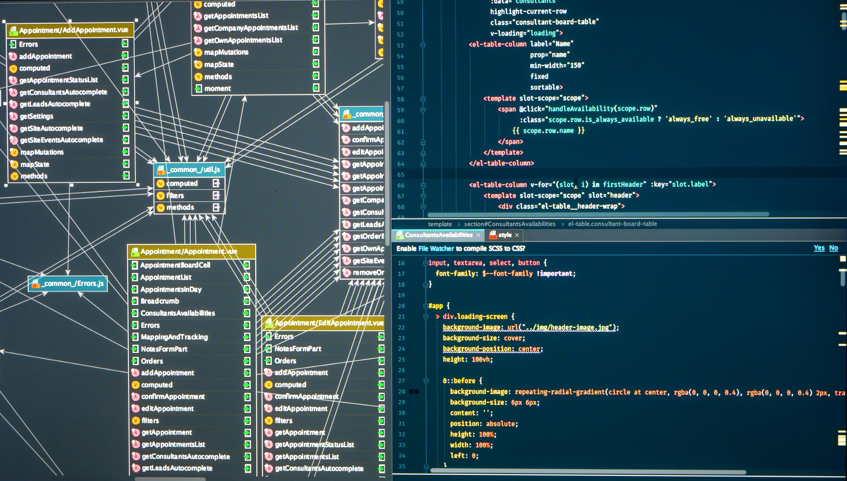
Рисунок 1. GNU Debugger
Отладчики позволяют выполнять программу по шагам (построчно), просматривать значения регистров и переменных, а также устанавливать точки останова (breakpoints) — места, где выполнение программы принудительно прерывается для ручного анализа текущего состояния.

Понятие подпрограммы Подпрограмма (или процедура) — это именованный, самодостаточный блок кода, предназначенный для выполнения определенной задачи. Использование подпрограмм позволяет избежать дублирования кода, делает программу более модульной и удобной для чтения и отладки. Для работы с подпрограммами в ассемблере используются две ключевые инструкции, которые тесно связаны со стеком:
- call — вызов подпрограммы. При выполнении этой инструкции процессор сохраняет адрес следующей инструкции (адрес возврата) в стеке и передает управление по адресу метки подпрограммы.
- ret — возврат из подпрограммы. Эта инструкция извлекает сохраненный адрес из вершины стека и передает управление по этому адресу, тем самым возвращаясь в основную программу (или вызывающую подпрограмму) ровно туда, откуда был произведен вызов.
Это обеспечивает автоматический и корректный возврат управления, что критически важно для реализации как простых, так и вложенных вызовов.

Выполнение лабораторной работы

3.1. Реализация подпрограмм в NASM
Мною была создана программа lab09-1.asm для вычисления сложного выражения $f(g(x))$, где $f(x) = 2x+7$, а $g(x) = 3x-1$.

Для реализации этой задачи я применил принцип модульности, используя вложенные подпрограммы. Это позволяет разделить логику вычислений на независимые блоки. Основная программа вызывает подпрограмму _calcul, которая отвечает за внешнюю функцию $f(x)$. В свою очередь, _calcul вызывает вложенную подпрограмму _subcalcul для предварительного вычисления значения внутренней функции $g(x)$. Передача результатов вычислений между подпрограммами осуществляется через регистр EAX, что является стандартным соглашением для возврата значений.

Текст программы lab9-1.asm: (Смотри файл lab9-1.asm, приложенный к отчету)

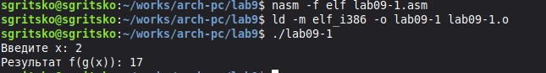
Рисунок 2. Запуск и проверка программы lab09-1

Я скомпилировал файл и проверил его корректность на тестовом значении $x = 2$. Проверка правильности выполнения проводилась пошагово:
- Сначала вычисляется внутренняя функция: $g(2) = 3 \cdot 2 - 1 = 5$.
- Затем результат передается во внешнюю функцию: $f(5) = 2 \cdot 5 + 7 = 17$. Программа выдала ожидаемый результат 17, что подтверждает корректность работы вложенных вызовов и инструкции ret.

3.2. Отладка программ с помощью GDB

Я создал файл lab09-2.asm, выводящий сообщение "Hello World", и скомпилировал его с ключом -g. Использование этого ключа критически важно, так как он добавляет в исполняемый файл отладочную информацию, позволяющую отладчику сопоставлять машинный код с исходным текстом программы. Затем я загрузил исполняемый файл в отладчик gdb.
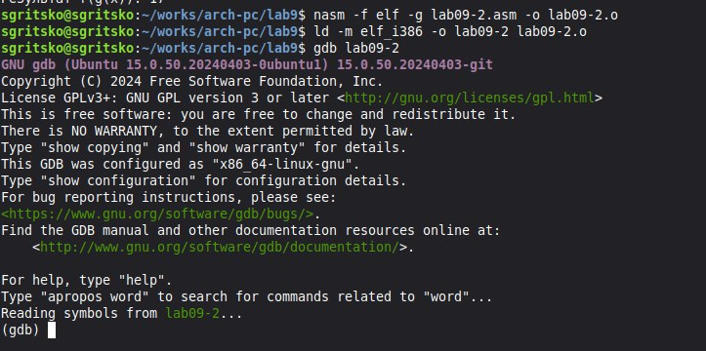
Рисунок 3. Запуск GDB

В ходе работы с отладчиком я выполнил ряд действий для анализа состояния процессора:
- Запустил программу командой run.
- Установил точку останова на начальную метку _start с помощью команды break _start, чтобы прервать выполнение перед первой инструкцией.
- Включил режим дизассемблирования (disassemble) и переключился на синтаксис Intel командой set disassembly-flavor intel. Это сделало код более читаемым, так как порядок операндов стал привычным (приемник, источник), как в исходном коде NASM, в отличие от стандартного для GDB синтаксиса AT&T.
- Активировал псевдографический интерфейс командой layout asm и layout regs. Это разделило окно терминала на области, отображающие текущий ассемблерный код, состояние регистров и командную строку.

Используя команду si (step instruction) для пошагового выполнения, я наблюдал, как меняются значения в регистрах eax, ebx, ecx и edx после каждой инструкции mov и int. Я также следил за регистром eip (Instruction Pointer), который указывал на адрес следующей выполняемой команды.
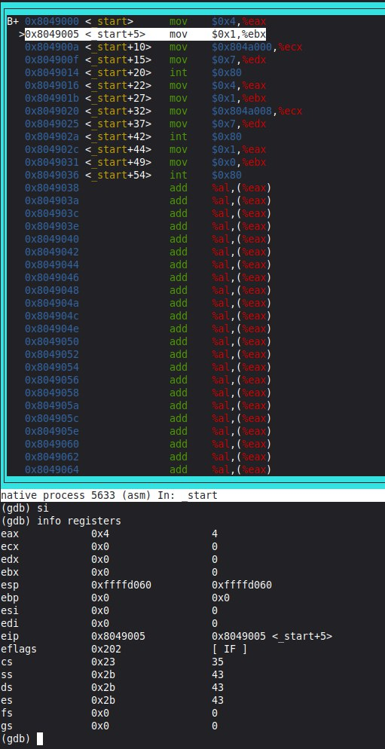
Рисунок 4. Работа в GDB (просмотр регистров)

3.3. Аргументы командной строки в GDB

Для изучения передачи параметров я скопировал программу из предыдущей лабораторной работы в файл lab09-3.asm и запустил её под отладчиком с указанием аргументов командной строки. Особое внимание было уделено анализу стека.

Исследовав вершину стека с помощью команды x/x $esp (просмотр памяти по адресу регистра Stack Pointer), я убедился в следующем:
- Вершина стека (адрес в $esp) хранит количество аргументов (argc).
- Следующая ячейка памяти по адресу $esp + 4 содержит адрес имени программы.
- Далее, по адресам $esp + 8, $esp + 12 и так далее, хранятся указатели на строки самих аргументов.
Шаг смещения равен 4 байтам, поскольку мы работаем в 32-битной архитектуре, где каждый адрес памяти занимает ровно 4 байта (32 бита). Это наблюдение подтверждает теоретические знания о том, как операционная система передает данные в программу при запуске.

Выполнение заданий для самостоятельной работы

Задание 1. Преобразование программы (Вариант 14)
Согласно варианту 14, мне необходимо вычислить функцию $f(x) = 2x + 10$ (на основе заданий из ЛР №8). Я выделил вычисление функции в отдельную подпрограмму _function_variant.
Листинг программы (основные части):
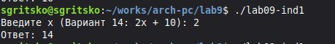
Рисунок 5. Проверка работы программы

Задание 2. Альтернативная реализация (Вариант 14)
Второе задание заключалось в альтернативной реализации функции Варианта 14 ($f(x) = 2x + 10$). Эта реализация была выполнена без использования подпрограммы (в отличие от Задания 1) для демонстрации прямого вычисления.

Листинг программы (основные части):
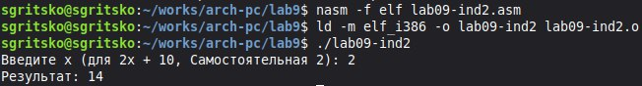
Рисунок 6. Запуск альтернативной реализации

Выводы

В ходе лабораторной работы я:
- Научился оформлять повторяющиеся участки кода в виде подпрограмм, используя инструкции call и ret.
- Понял принцип работы стека при вызове процедур (сохранение адреса возврата).
- Освоил работу с отладчиком GDB: запуск, пошаговое выполнение (si), установка точек останова (break), просмотр регистров (info registers) и памяти (x).
- Научился использовать отладчик для поиска логических ошибок в ассемблерном коде.

Список литературы

- GDB: The GNU Project Debugger. — URL: https://www.gnu.org/software/gdb/.
- NASM Assembly Language Tutorials. — 2021. — URL: https://asmtutor.com/.
- Колдаев В. Д., Лупин С. А. Архитектура ЭВМ. — М. : Форум, 2018.
- Куляс О. Л., Никитин К. А. Курс программирования на ASSEMBLER. — М. : Солон- Пресс, 2017.
- Столяров А. Программирование на языке ассемблера NASM для ОС Unix. — 2-е изд. М. : МАКС Пресс, 2011. 6. Таненбаум Э. Архитектура компьютера. — 6-е изд. — СПб. : Питер, 2013. — 874 с. 12

